Wiosna na wsi.
Temat: Domy zwierząt wiejskich.
Cele główne
- rozwijanie spostrzegawczości wzrokowej,
- wzbogacanie wiadomości na temat zwierząt wiejskich,
- rozwijanie umiejętności działania zgodnie z instrukcją słowną,
- rozwijanie sprawności manualnej i koordynacji wzrokowo-ruchowej.
Cele operacyjne
Dziecko:
- rozpoznaje na obrazku domy zwierząt wiejskich i podaje ich nazwy,
- łączy zdjęcia zwierząt wiejskich ze zdjęciami ich domów,
- składa i skleja sylwety zwierząt, dokleja we właściwych miejscach odpowiednie elementy.

- Zabawa na powitanie.

Dzieci siedzą w kole. Nauczyciel trzyma w ręce maskotkę, np. prosiaczka. Wita go słowami:

Witaj, prosiaczku. Jestem wesoła Zuzia.
Następnie podaje maskotkę do dziecka siedzącego po prawej stronie. Dziecko wita się z prosiaczkiem, podając swoje imię poprzedzone słowem określającym jego osobę, np.
Witaj, prosiaczku. Jestem miły Mateusz.

- Słuchanie wiersza Iwony Fabiszewskiej Domy zwierząt.

W chlewiku mieszka świnka, korytko stoi tam,
A w budzie siedzi piesek, nie lubi, gdy jest sam.
W kurniku kury gdaczą, nocą na grzędach śpią,
A konie stoją w stajniach i głośno czasem rżą.
A krowy? Pewnie wiecie, obora to ich dom.
Gdy wrócą już z pastwiska, tu muczą piosnkę swą.
Rozmowa na temat wiersza.
- O jakich zwierzętach była mowa w wierszu?
- Jak nazywa się dom świnki (psa, konia, kury, krowy)?
- Jakie jeszcze inne zwierzęta oprócz kury mogą mieszkać w kurniku?

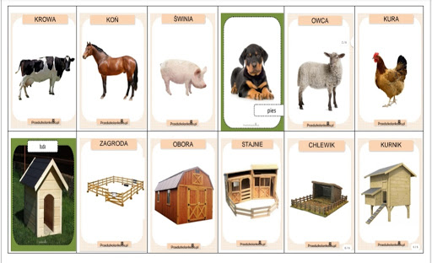
Załącznik 1.
3. Rozwiązywanie zagadek.

Mieszka w chlewiku
i głośno kwiczy: kwiku, kwiku. (świnia)

Wieczorem odpoczywa w stajni,
bo od wielu dni
ciężko pracuje
na swojej wsi. (koń)

Kolorowe ma piórka,
woła: kukuryku
i mieszka z kurami w kurniku. (kogut)

- " W zagrodzie Małgosi"- bajka ortofoniczna E. Michałowskiej.

Zadaniem dziecka, w trakcie czytania bajki przez rodzica, jest dopowiadanie odgłosów
wydawanych przez zwierzęta.
Wieczorem w zagrodzie cioci Małgosi
każde zwierzątko o jedzenie prosi.
Piesek szczeka: Hau, hau, hau.
Kotek miauczy: Miau, miau, miau.
Kura gdacze: Kod, ko, dak.
Kaczka kwacze: Kwa, kwa, kwa.
Gąska gęga: Gę, gę, gę.
Ona też chce najeść się.
Owca beczy: Be, be, be.
Koza meczy: me, me, me.
Indor gulgocze: Gul, gul, gul.
Krowa ryczy: Mu, mu, mu.
Konik parska: Prr, prr, prr.
A pies warczy: Wrr, wrr, wrr.
I tak gra orkiestra ta gra,
aż Małgosia jeść im da.

- Zapoznanie z opowiadaniem – „Tomek i jego farma”.
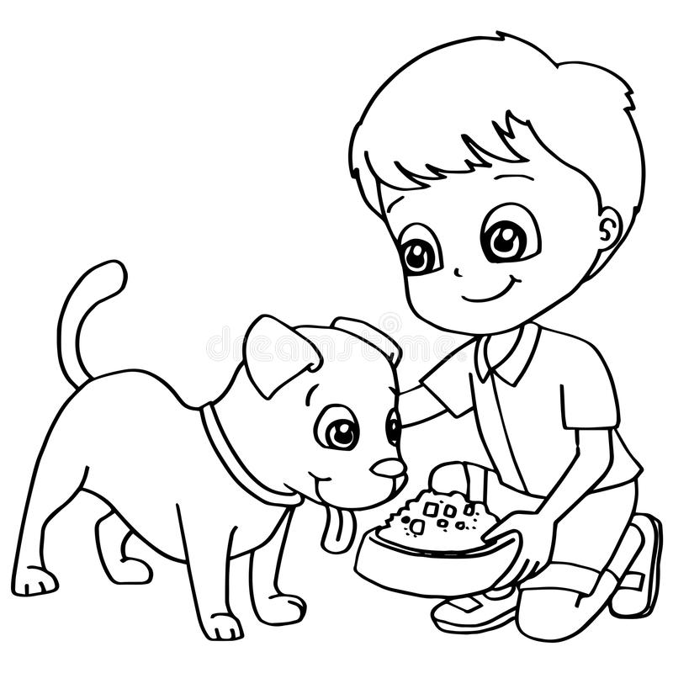

To jest Tomek i jego czworonożny przyjaciel – pies Kajtek.
Tomek wraz ze swoimi rodzicami i siostrą Anią mieszka na wsi.
Mają tam swoje gospodarstwo. Obok domu widać traktor taty i samochód mamy. Jest też kurnik dla kur, na którym zawsze przesiaduje kogut, który budzi nas co ranek swoim głośnym KUKURYKU!
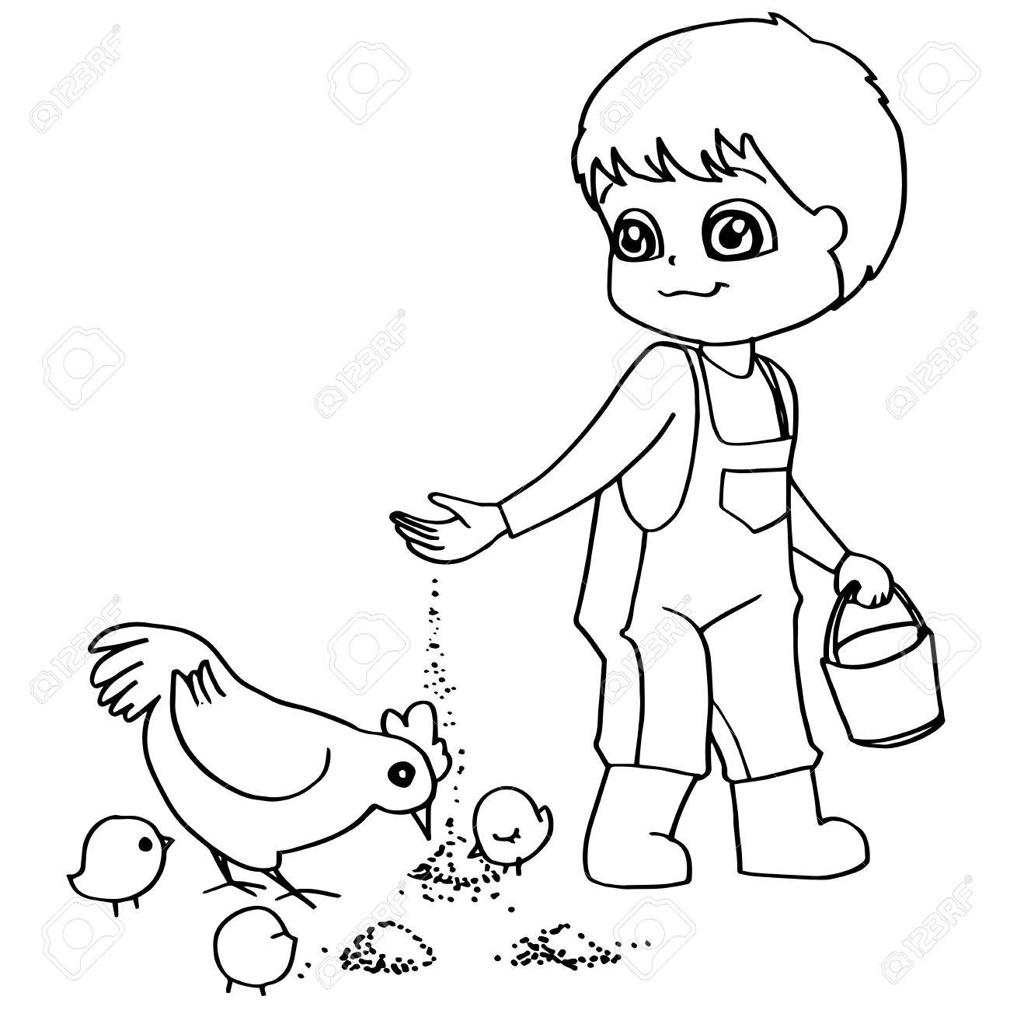
Obok stoi wielka, czerwona stodoła. To dom dla naszych dwóch koni i krów.

W naszej zagrodzie nie zabrakło również gęsi, indyków i kaczek, które pluskają się w stawie.

Jest także świnka Chrumka co tapla się w błocie od rana.
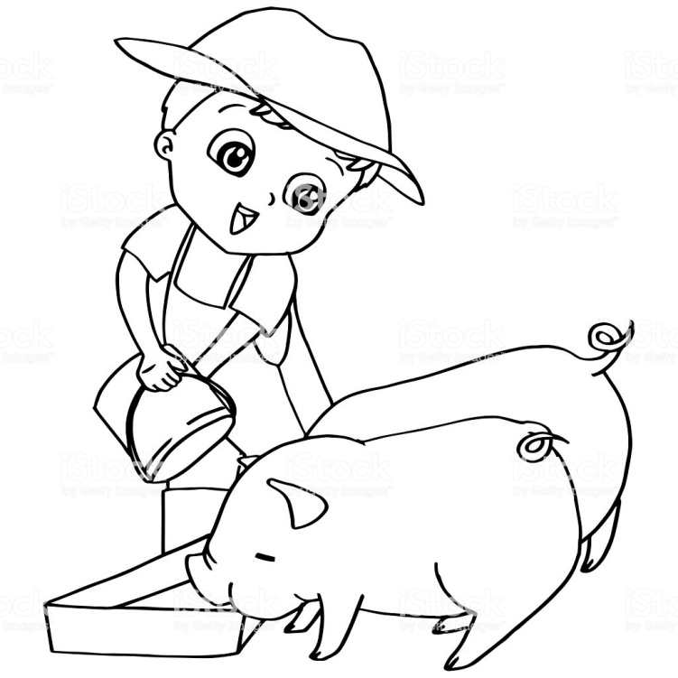
Razem z siostrą bardzo lubimy pomagać rodzicom przy wszystkich zwierzętach…
Jednak to nie wszyscy nasi podopieczni. Zaraz za naszą farmą na wzgórzu pasą się owce i kozy. Pilnuje ich mój Kajtek. Mamy jeszcze kota Łasucha, to Ani ulubieniec.
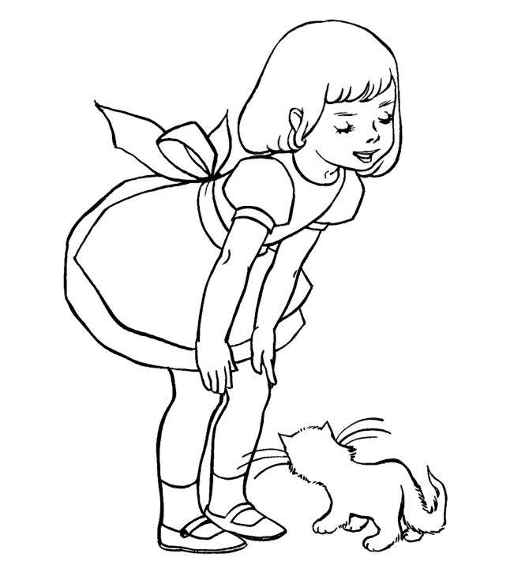
Wesoło na naszej wsi mijają nam dni…
- Praca plastyczna. Wyprawka, karta nr 23- wiejski zwierzyniec.

(duże, płaskie, tekturowe pudełko, brązowa i zielona krepina, puste pudełka po zapałkach).

Nauczyciel proponuje wykonanie makiety przedstawiającej wiejską zagrodę.

Do wykonania pracy potrzebne będzie duże, płaskie, tekturowe pudełko. Wyłóż

je brązową krepiną. Następnie wykonaj sylwety drzew, krzewów, kępek trawy i

umieść je w zagrodzie przyklejając za pomocą plasteliny do ścianek pudełka.

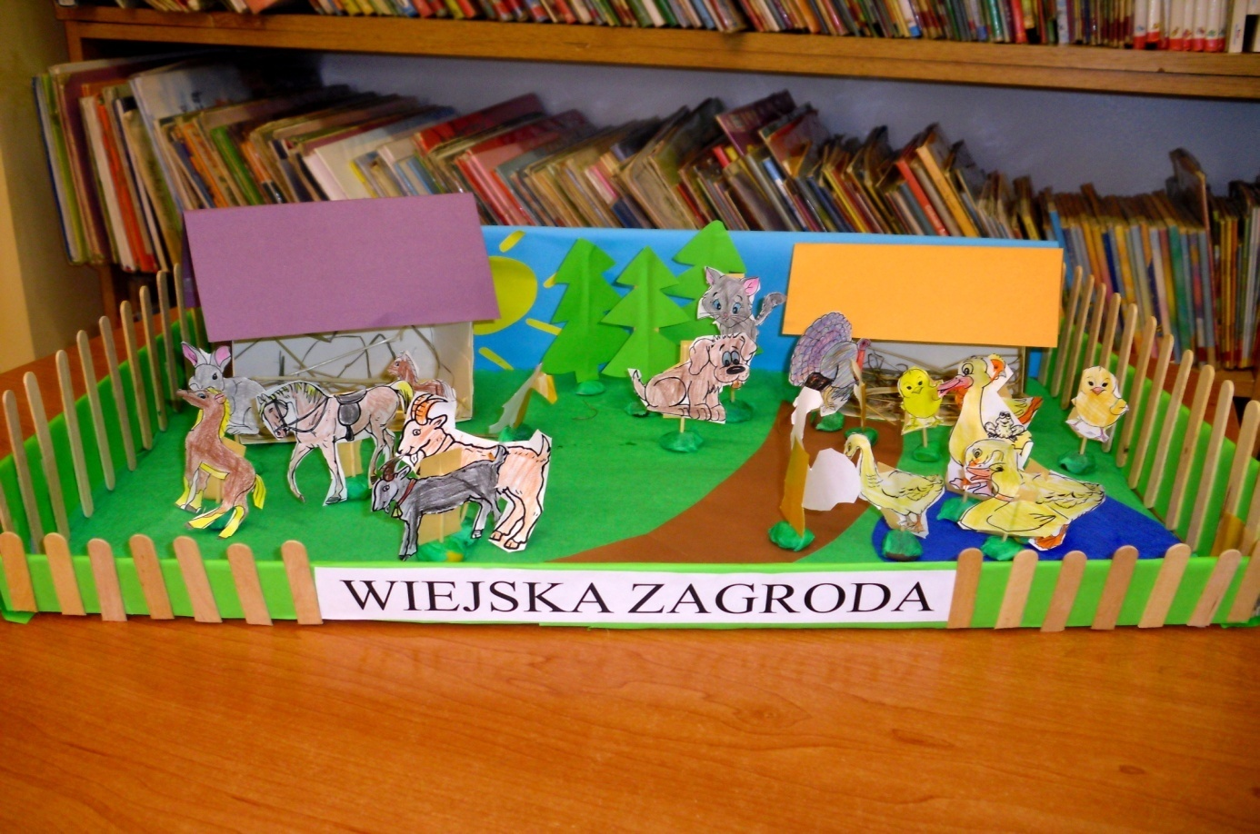
Dzieci:

- wycinają z karty pracy wszystkie kształty zaznaczone konturami,

- składają je i sklejają według instrukcji,

-doklejają śwince uszy, a kurczęciu skrzydła i grzebień we właściwych miejscach,

zgodnie z instrukcją.

Dzieci umieszczają sylwety zwierząt w odpowiednich miejscach zagrody. Ustawiają

je na podstawkach z plasteliny.

Dzieci, które nie mają wyprawki wycinają szablon zwierząt, pieska, kolorują je i

przyklejają na swojej makiecie. Wykonują z pudełek po zapałkach budę dla

swojego pupilka.

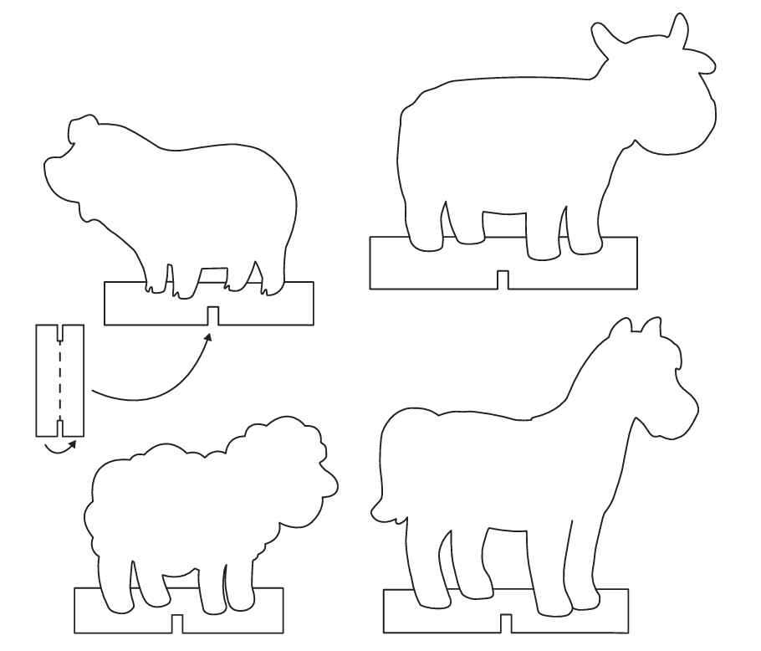
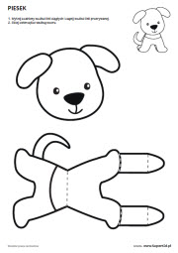

- Karty pracy:
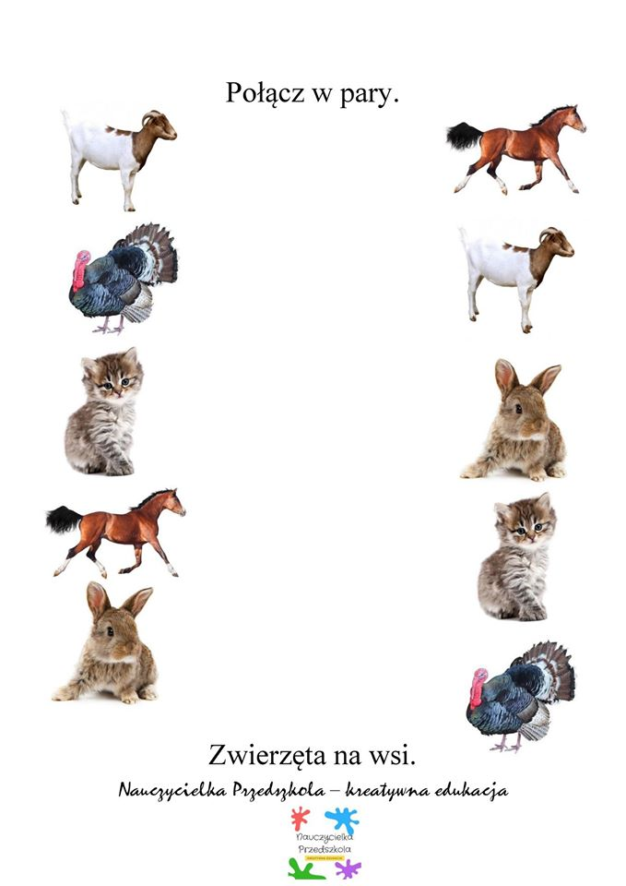

Znajdź odpowiedni cień zwierzęcia.
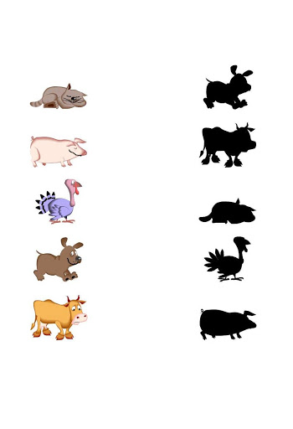
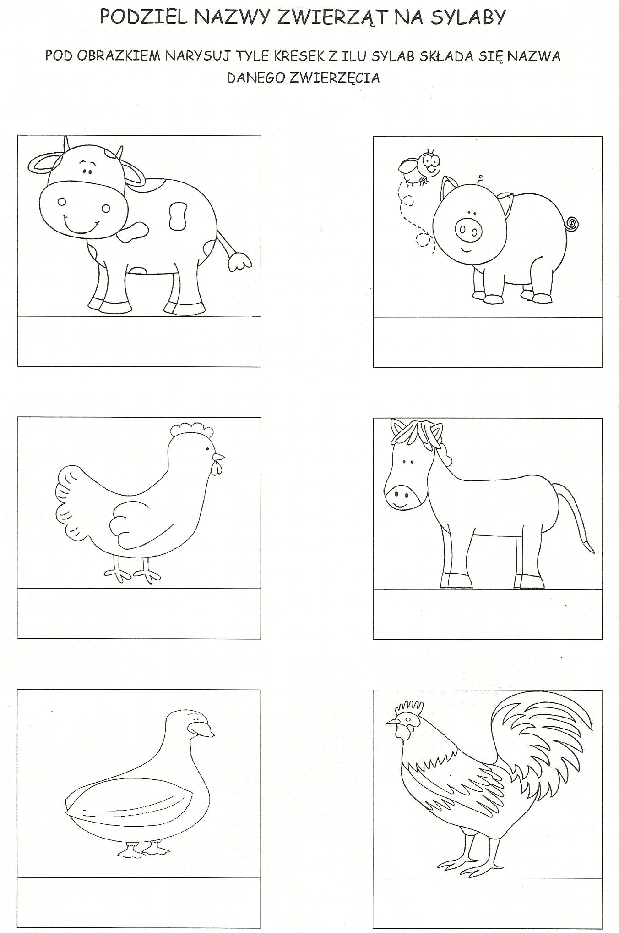
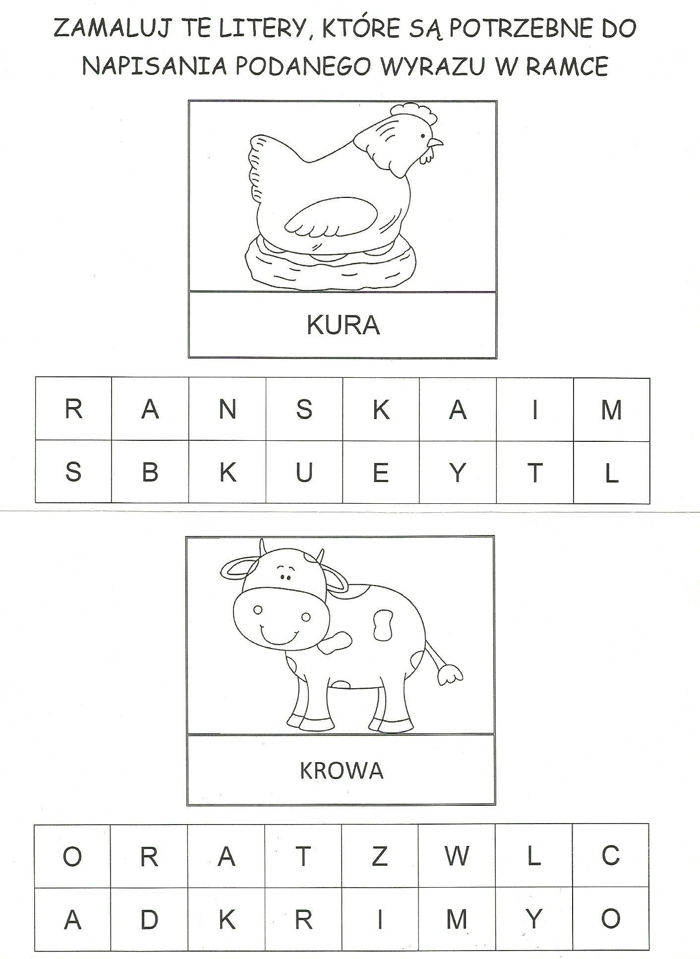

Załącznik 1. Domy zwierząt.
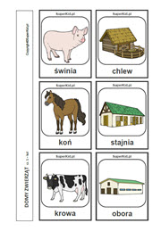
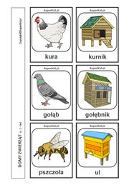
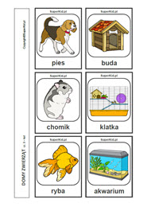
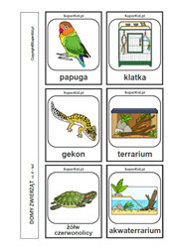
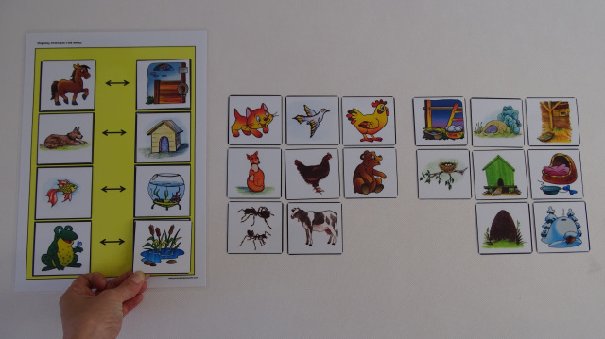
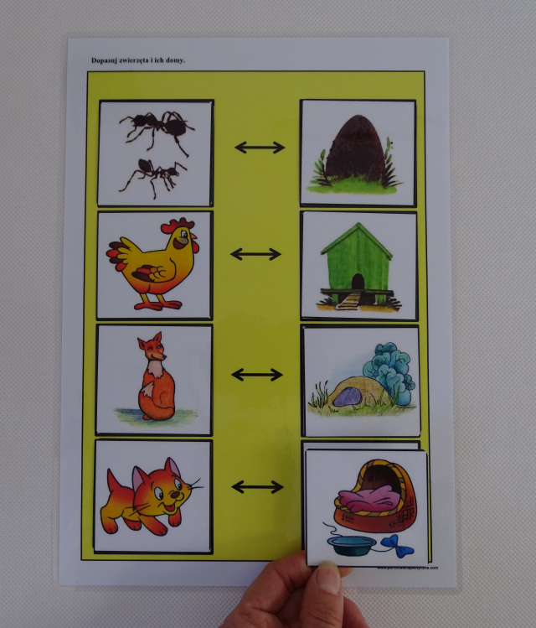

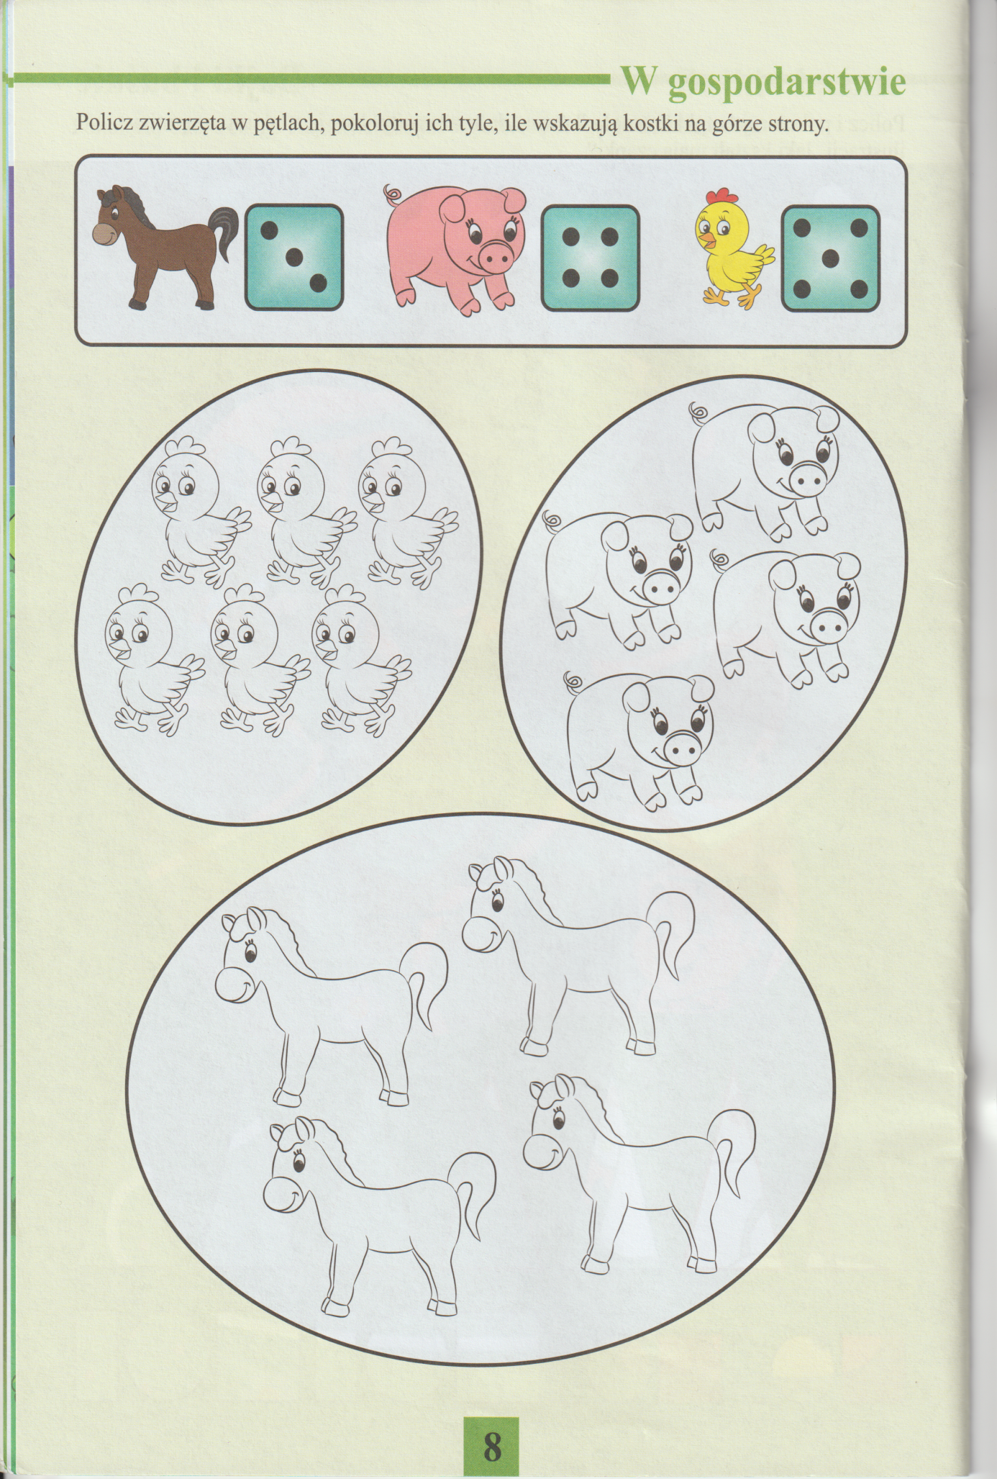

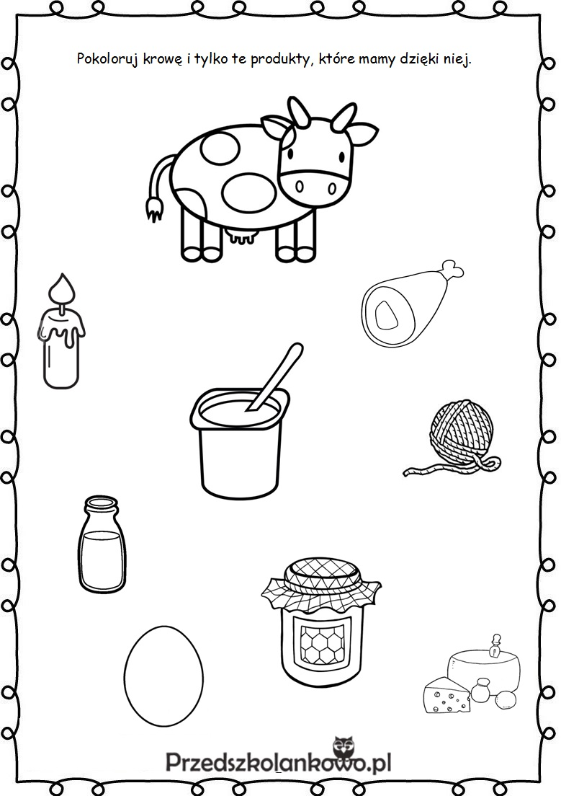
Życzymy wesołej zabawy, Jolanta Pucek, Justyna Misiurek.

